Kebab lula - jak przyrządzić?
Kebab lula to danie, które cieszy się coraz większą popularnością w Polsce. Sprawdź czym się cechuje!

Kebab lula to danie, które cieszy się coraz większą popularnością w Polsce. To rodzaj kebaba, który powstaje z mielonego mięsa baraniego lub wołowego. Nazwa "lula" pochodzi z języka tureckiego i oznacza rurkę. Takie właśnie kształty mają kawałki mięsa, które składają się na kebab lula.

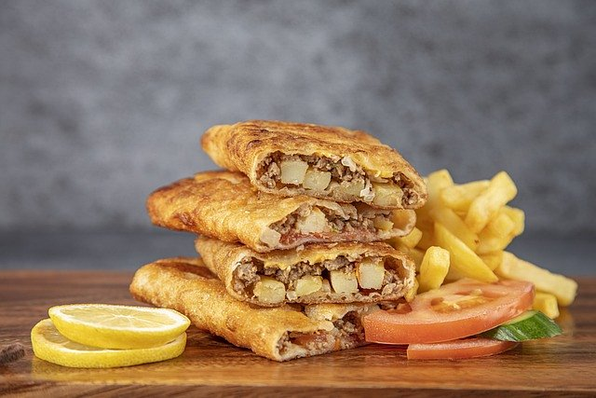
Jak przygotować kebab lula?
Przygotowanie kebabu lula nie jest trudne, ale wymaga kilku kroków. Najpierw mięso mieli się w maszynce lub sieka w drobne kawałki nożem. Następnie doprawia się je mieszanką przypraw, która może być różna w zależności od regionu, skąd pochodzi kebab. Najczęściej używa się jednak cebuli, czosnku, papryki, kuminu i soli. Gotowe mięso formuje się na długie patyki i grilluje na rozgrzanym ruszcie.
O czym warto pamiętać?
Kebab lula to danie charakterystyczne dla kuchni tureckiej, ale spotykane jest również w innych krajach Bliskiego Wschodu oraz na Bałkanach. W Polsce można go znaleźć w kebabowniach i na stoiskach z jedzeniem ulicznym. Kebab lula zazwyczaj podaje się w specjalnym chlebie pita, wraz z dodatkami takimi jak: sałata, pomidor, ogórek i sos czosnkowy. Jeżeli chcesz dowiedzieć się więcej na temat tej potrawy, to konieczne zapoznaj się z artykułem dostępnym na blogu Izmir!

